Verslag Kick off bijeenkomst stadsdeel Zuid
Aanleiding
2 december heeft de kick-off bijeenkomst van de Proeftuin in Amsterdam Zuid plaats gevonden. Dit is een weergave van deze eerste bijeenkomst. Voor deze bijeenkomst heeft het logeerhuis haar deuren opengezet en is de inwendige mens verzorgd met een heerlijke lunch. Aanwezig bij deze bijeenkomst zijn het Logeerhuis, Zorg voor Zuid, Markant, Kuria, Buurtteam, Netwerk Palliatieve Zorg en Amsterdam UMC.

Introductie
Jerry heet iedereen welkom en benadrukt het belang dat zorg- en welzijnsorganisaties in het stadsdeel Zuid elkaar weten te vinden en dat dit project daar een bijdrage aan kan leveren.
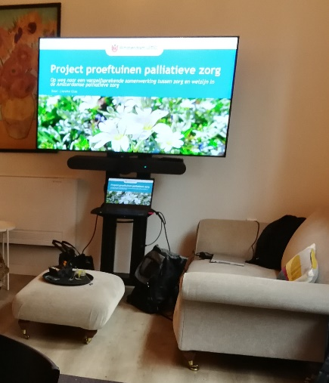
Aan onze proeftuin doen mee:
- Evean
- MEE
- Team ED
- Buurtteam
- Huis van de wijk Buitenveldert
- Cordaan/Logeerhuis
- Zorg voor Zuid
- Markant
- Kuria
- IPSO huis Ananas (niet fysiek in de proeftuin, worden op de hoogte gehouden)

Inleiding
Lieneke Glas (onderzoekster Amsterdam UMC) legt uit wat dit onderzoeksproject inhoudt en vertelt over het belang van het verbeteren van samenwerking voor mensen in de palliatieve fase. Zij onderbouwt dat met dia's over de samenstelling van de inwoners van Amsterdam Zuid en vertelt over het verdere project- en onderzoeksproces.

Stadsdeel Zuid
Vergeleken met het landelijke gemiddelde heeft Amsterdam relatief gezien jonge inwoners. Dit geldt echter niet voor Amsterdam Zuid. In dit stadsdeel zien we dat de groep ouderen groot is. Met name in Buitenveldert is dat het geval. Als we met elkaar daarover in gesprek raken komt diversiteit aan de orde zoals de relatief grote groep mensen van Joodse komaf in Buitenveldert.

Onderzoek laat zien wat het belang is om vroegtijdig in gesprek te gaan over de toekomst/laatste levensfase. Dit heeft positieve invloed op de kwaliteit van leven. Het vergroot daarbij de kans op passende zorg en verhoogt de kans dat mensen overlijden op de plek van voorkeur.

Palliatieve zorg
Palliatief betekent: verzachtend. Palliatieve zorg is niet gericht op genezing, maar vooral op welzijn. Dat het leven zo fijn en goed mogelijk is (door het voorkómen en/of verminderen van klachten), ondanks dat je ziek bent. Omdat naasten een grote rol spelen, richt palliatieve zorg zich ook op hen.
Kwaliteit van leven staat voorop: wat vindt iemand belangrijk in het leven en wat heeft diegene nodig?

Palliatieve zorg is ondersteuning, begeleiding en zorg aan mensen die een ziekte hebben waaraan zij ten gevolge van de symptomen die deze met zich meebrengt zullen komen te overlijden. Het gaat bijv. over mensen met bijv. kanker maar ook mensen met COPD, hartfalen, Dementie en Parkinson. In de definitie van palliatieve zorg worden ook kwetsbare mensen benoemd. Dit zijn mensen die kwetsbaar zijn door hun hoge leeftijd maar ook de mensen met een verstandelijke beperking of mensen uit de psychiatrie die niet behandeld kunnen worden. Bij palliatieve zorg is het belangrijk richting de toekomst te kijken en daarover in gesprek te gaan. Nieuwsgierig zijn en de dingen bespreekbaar durven maken vanuit de kennis die je hebt ‘wat als, wat dan?’

Aan tafel
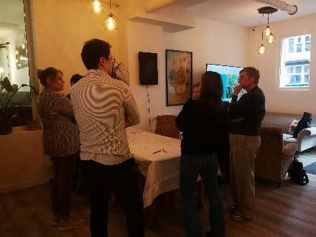
Palliatieve zorg gaat uit van 4 dimensies: lichamelijk, sociaal, psychisch en spiritueel/existentieel. Op een tafelkleed hebben we een start gemaakt inzicht te krijgen wie / welke organisatie in welke dimensie valt. Op die manier raakten we in gesprek over dat wat er op tafel zichtbaar werd.
- Verschillende organisaties werken in meerdere dimensies.
Maakt dat het onoverzichtelijk voor inwoners? Weten we wel voldoende goed van elkaar wie wat doet en wat een organisatie nog meer zou kunnen betekenen?
- Er lijken ook een aantal organisaties te ontbreken die mogelijk wel van belang zijn in deze werkgroep. Onder andere Humanitas, Questio, de sociale basis (welzijn) i.v.m. activiteiten, vrijwilligers etc., POH ouderen, fysio- en ergotherapie en GGZ en organisaties of mensen die huishoudelijke ondersteuning bieden.

In het tafelgesprek kwamen vragen ter sprake zoals;
- Is er sprake van onbewust/onbekwaam bij veel mensen op het gebied van palliatieve zorg?
Iedereen komt bij mensen in de palliatieve fase als we de juiste definitie hanteren. Iedereen heeft dus ook een rol in het begeleiden van mensen. Niet iedereen lijkt zich daarvan bewust.
- Duidelijkheid in communicatie naar de Amsterdammer.
Kunnen we een manier bedenken/overzicht te geven van de ‘basispartijen’ die mensen kunnen helpen en ook weer doorverwijzen naar de overige partijen. ‘Zou mooi zijn als we een klein kaartje kunnen maken met de basispartijen en wat ze kunnen betekenen voor iemand. Alle andere organisaties hoeven er niet op, is verwarrend, maar kunnen we wel naar doorverwijzen.’
- Weten de transferverpleegkundigen van het ziekenhuis wat een buurtteam doet? Weet het ziekenhuis/huisarts waar naar toe verwezen kan worden en welke mogelijkheden er zijn? Daarbij kunnen we ook denken aan de samenwerking tussen de transferverpleegkundigen en buurtteams/sociale basis.
- Zou het zo kunnen zijn dat als iemand is opgenomen maar geen thuiszorg nodig heeft of wil, het buurtteam ondersteuning zou kunnen bieden in praktische zin? Dan is iemand eerder ‘in beeld’.
- In deze werkgroep lopen persoonlijke- / functietitels en organisatienamen door elkaar. Als we
een goed overzicht willen maken, moeten we daar eenduidig in zijn. Bijvoorbeeld door alleen de ‘soort’ dienstverlening vermelden ipv de namen van de organisaties.
- We missen tijdens deze bijeenkomst de inbreng van organisaties uit de sociale basis. Hoe kunnen we ervoor zorgen dat zij betrokken raken?

Ambitie
Als laatste proberen we een start te maken van een gezamenlijke ambitie. Deze ambitie kan een start zijn voor de volgende bijeenkomst om samen verder over in gesprek te gaan.
- Vanuit de inwoners: Als inwoner van stadsdeel Zuid weet ik bij wie ik met vragen terecht kan. Er is overzicht in dat wat er voor mij te halen valt op de 4 dimensies.
- Vanuit hulpverleners: Alle hulpverleners realiseren zich dat bij mensen in de palliatieve fase de blik verschuift en het is daarbij normaal dat zowel, zorg, welzijn en de sociale basis een vast onderdeel zijn van de keten.

Ondanks dat we met een kleine groep waren hebben we een start kunnen maken. Er is voldoende input gegeven om de volgende keer in groter groepsverband op voort te borduren.

